Проект: «Путешествие по дорогам сказок»
Цель проекта: Воспитание социально-нравственных качеств у детей посредством народной сказки, учитывая все компоненты нравственного воспитания.
Задачи:
- Формировать:
1. представление детей о социально-нравственных качествах
2. нравственное отношение у детей к персонажам и их поступкам главных героев
3. представление о правилах поведения в обществе
- Способствовать проявлению:
1. доброжелательного, уважительного отношения к окружающим людям
2. потребности в поведении, соответствующем морали общества
3. эмоционального отклика на нравственные проявления, качества, поступки.

Автор: Кондукторова Мария
№1. Рисунок по сюжету русской народной сказки «Хаврошечка»
Нравственные качества: Трудолюбие, скромность, доброта, сочувствие
Мораль сказки: Не ленись, каждый день трудись.
Молва говорит: Судьба наградит!

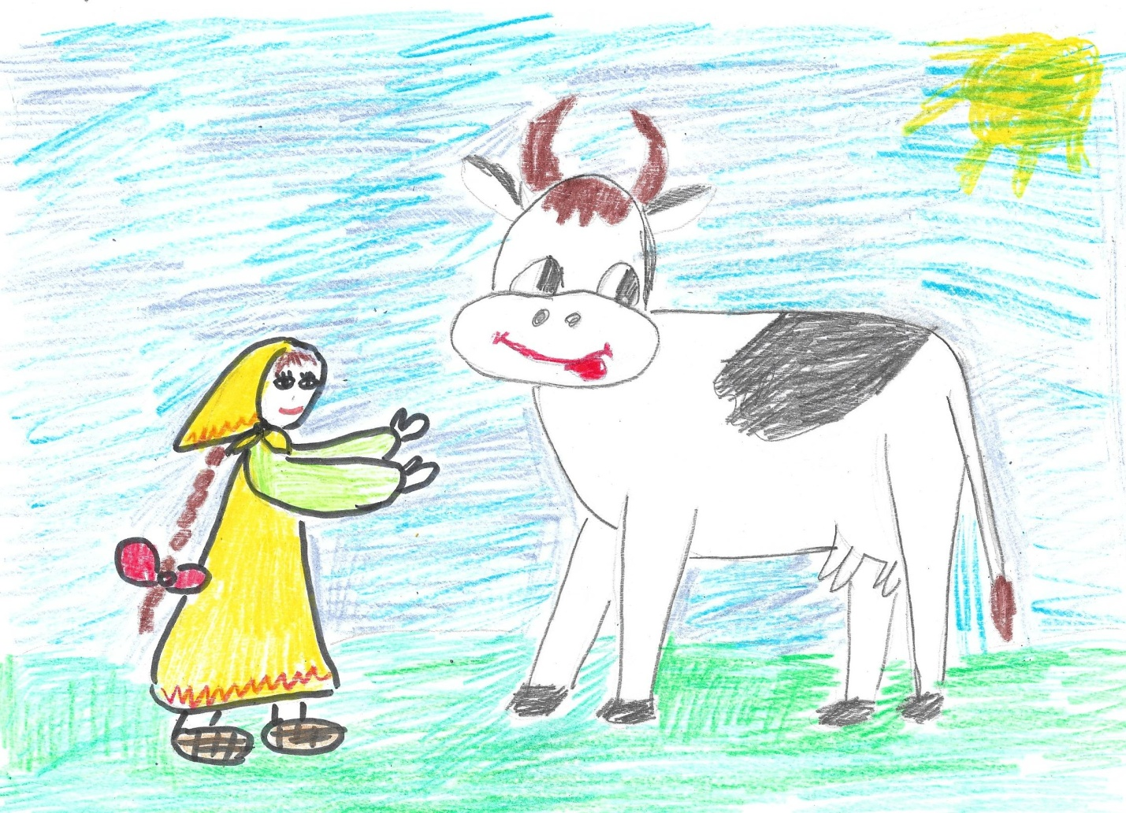

№2. Рисунок по сюжету русской народной сказки «Гуси лебеди»
Нравственные качества: Уважение и послушание, любовь, храбрость
Мораль сказки: Если слушать отца и мать. То наступит благодать!

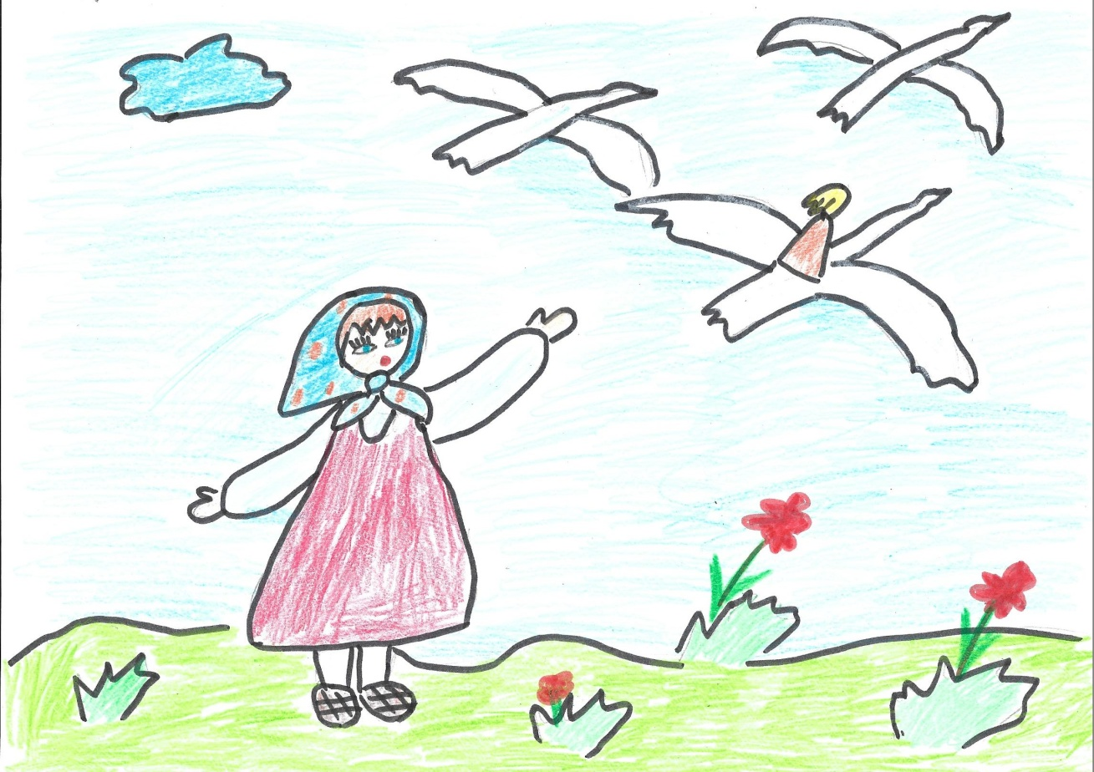

№3. Рисунок по сюжету русской народной сказки «Три медведя»
Нравственные качества: безответственность, халатность
Мораль сказки: В чужом доме ты не хозяин.
